用例图

1.什么是用例图

对于[用例图](https://so.csdn.net/so/search?q=%E7%94%A8%E4%BE%8B%E5%9B%BE&spm=1001.2101.3001.7020)来说我们需要了解的是什么叫[用例图](https://so.csdn.net/so/search?q=%E7%94%A8%E4%BE%8B%E5%9B%BE&spm=1001.2101.3001.7020)，构成用例图的要素，用例图有哪些重要的元素，各个用例之间的关系。当然最重要的是如何根据需求创建用例图。具体的创建通过一个简单的学生管理的例子说明创建的过程和例子。  
　　简单来说，由参与者、用例以及他们之间的关系构成的图为用例图。前者为人型符号，后者为椭圆关系。

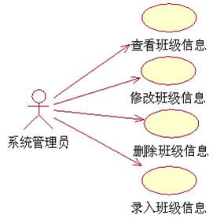

而人形符号同时可以用注解

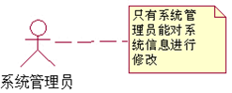

2.用例图的作用

用例图是需求分析中的产物，主要作用是描述参与者和用例之间的关系，帮助开发人员可视化的了解系统的功能。借助于用例图，系统用户、系统分析人员、系统设计人员、领域专家能够以可视化的方式对问题进行探讨，减少了大量交流上的障碍，便于对问题达成共识。  
　　用例图可视化地表达了系统的需求，具有直观、规范等优点，克服了纯文字性说明的不足。  
　　用例方法是完全从外部来定义系统功能，它把需求和设计完全的分离开来。我们不用关心系统内部是如何完成各种功能的，系统对于我们来说就是一个黑箱子。

3.用例图的构成要素

1.参与者

参与者（Actor）是指存在于系统外部并直接与系统进行交互的人、系统、子系统或类的外部实体的抽象。每个参与者可以参与一个或多个用例，每个用例也可以有一个或多个参与者。在用例图中使用一个人形图标来表示参与者，参与者的名字写在人形图标下面。

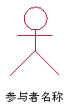

2.参与者之间的关系

由于参与者实质上也是类，所以它拥有与类相同的关系描述，即参与者与参与者之间主要是泛化关系（或称为“继承”关系）。泛化关系的含义是把某些参与者的共同行为提取出来表示成通用行为，并描述成超类。泛化关系表示的是参与者之间的一般/特殊关系，在UML图中，使用带空心三角箭头的实线表示泛化关系。

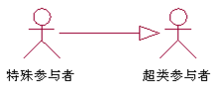

3.系统边界

在项目开发过程中，边界是一个非常重要的概念。这里说的系统边界是指系统与系统之间的界限。通常我们所说的系统可以认为是由一系列的相互作用的元素形成的具有特定功能的有机整体。系统同时又是相对的，一个系统本身又可以是另一个更大系统的组成部分，因此，系统与系统之间需要使用系统边界进行区分开来。我们把系统边界以外的同系统相关联的其他部分，称之为系统环境。



4用例之间的关系

1. 包含

包含关系指用例可以简单地包含其他用例具有的行为，并把它所包含的用例行为作为自身行为的一部分。

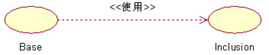

1. 扩展

在一定条件下，把新的行为加入到已有的用例中，获得的新用例叫做扩展用例(Extension)，原有的用例叫做基础用例(Base)，从扩展用例到基础用例的关系就是扩展关系。

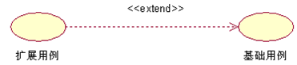

1. 泛化

用例的泛化指的是一个父用例可以被特化形成多个子用例，而父用例和子用例之间的关系就是泛化关系。

